K232/3S2

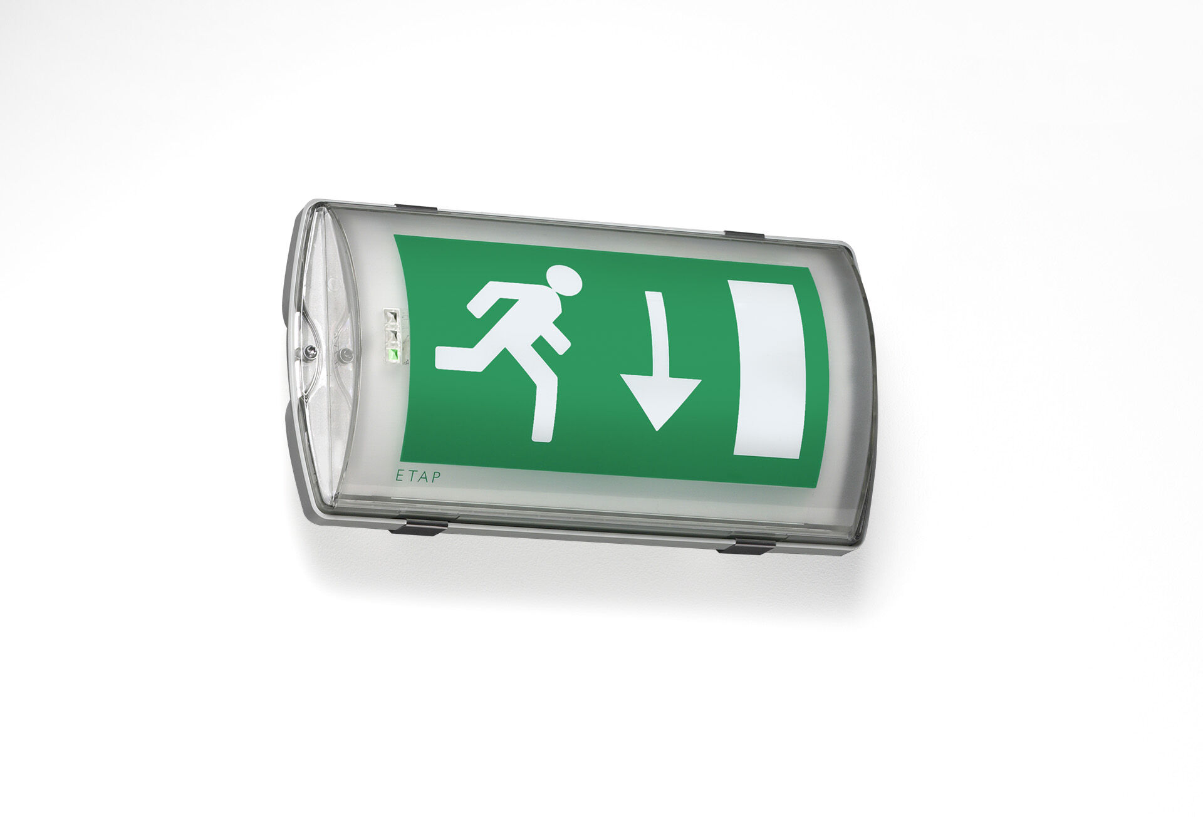
IP65 Leuchte für Sicherheitsbeleuchtung für einseitige Rettungszeichenleuchte. Wandmontage. Autonome Leuchte (enthält Batterie). Abmessungen: 359 mm x 180 mm x 100 mm. Automatischer elektrischer Kontakt, Anschluss-Drucksteckkontakte (bis zu 2.5mm²) für Durchgangsverdrahtung geeignet, inkl. Kabelverschraubung, Wand-Montage an zwei Edelstahl-Klammern, optionales Zubehör für Einbau-Montage Leuchten-Lichtstrom im Notbetrieb: 130 lm. Anschlussleistung: 1.8 W. Spannung: 220-230V. Die Erkennungsweite des Piktogramms ist 26 m. Betriebsdauer: 180 min. Die Leuchte enthält Lampen- und Batteriedaten (Datum/Typ) gem. EN 60598-2-22. Batterie: 4 x NiMh 1,2V 1,1Ah. Automatischer Funktions-/Betriebsdauertest, jeweils wöchentlich/alle 13 Wochen gem. EN 50172 und EN 62034; Dauer-/Bereitschaftsschaltung wählbar, voreingestellt für Haupt-Anwendung. Schutzklasse: Klasse II. Fotobiologische Sicherheit EN 62471: RISK GROUP 0 UNLIMITED. Schlagfestes polycarbonat Gehäuse, RAL9018 - papyrusweiß. IP-Schutzart: IP65. IK-Schutzart: IK10. Ambient temperature: 5°C - 35°C. Glühdrahttest: 850°C. 5 Jahre Garantie auf Leuchte, Lichtquelle, Driver und Batterie. Zertifikate: CE, ENEC. Die Leuchte wurde nach der Norm EN 60598-1 in einem Unternehmen entwickelt und produziert, das ISO 9001 und ISO 14001 zertifiziert ist.

